N°
023/2019
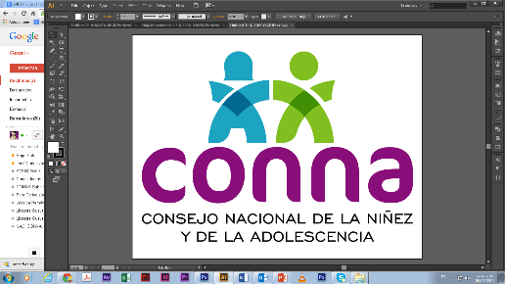

Resolución de Solicitud de Información
El Consejo Nacional de la Niñez y de la Adolescencia, luego de haber recibido y admitido la solicitud de información No. 023/2019, presentada ante la Unidad de Acceso a la Información Pública de esta dependencia el 10 de julio de 2019 por , mediante la cual solicita lo siguiente:

1) Cuantas Juntas de Protección de Niñez y Adolescencia están instaladas para atender y dirimir denuncias de vulneración de derechos de niñas, niños y Adolescentes en el Departamento de San Salvador
2) Donde se encuentran ubicadas (Dirección) de cada una de las Juntas instaladas para atender y dirimir denuncias de vulneración a derechos de niñas, niños y adolescentes en el Departamento de San Salvador
3) Cuántos casos (expedientes) se han aperturado por año en cada una de las Juntas de Protección de niñez y adolescencia instaladas para atender y dirimir denuncias de vulneración de derechos de niñas, niños y adolescentes en el Departamento de San Salvador, entre los años 2011 al 2018
4) Cuantos casos (expedientes) de los aperturados por las Juntas de Protección de niñez y adolescencia instaladas para atender y dirimir denuncias de vulneración de derechos de niñas, niños y adolescentes en el Departamento de San Salvador entre los años 2011 al 2018 han sido archivados definitivamente por el reintegro a su familia de origen o regularización de su situación jurídica
5) Cuántos niños, niñas y adolescentes se encuentran bajo medida de protección de acogimiento institucional por resolución de las Juntas de Protección de niñez y adolescencia instaladas para atender y dirimir denuncias de vulneración de derechos de niñas, niños y adolescentes en el departamento de San Salvador
6) Cuántos empleados se encuentran asignados y sus cargos en cada Junta de Protección instalada para atender y dirimir denuncias de vulneración de derechos de niñas, niños y adolescentes en el Departamento de San Salvador
7) Cuál es el número de vehículos que se encuentran exclusivamente designados para utilizarlos en la investigación y atención de casos de vulneración de los derechos de los niños, niñas y adolescentes por cada Junta de Protección de las instaladas para atender y dirimir denuncias en el Departamento de San Salvador

Y considerando que la solicitud cumple con todos los requisitos establecidos en el art.66 de La ley de Acceso a la Información Pública y los arts. 50 al 54 del Reglamento de la Ley de Acceso a la Información Pública, y que la información solicitada no se encuentra entre las excepciones enumeradas en los arts. 19 y 24 de la Ley, y 19 del Reglamento, resuelve:

PROPORCIONAR LA INFORMACIÓN PÚBLICA SOLICITADA

Dicha información será entregada tal como lo estableció la persona solicitante, por correo electrónico.

San Salvador, a las nueve horas del veintitrés de julio de dos mil diecinueve.

_________________________________
Silvia Soledad Orellana Guillén
Oficial de Información

